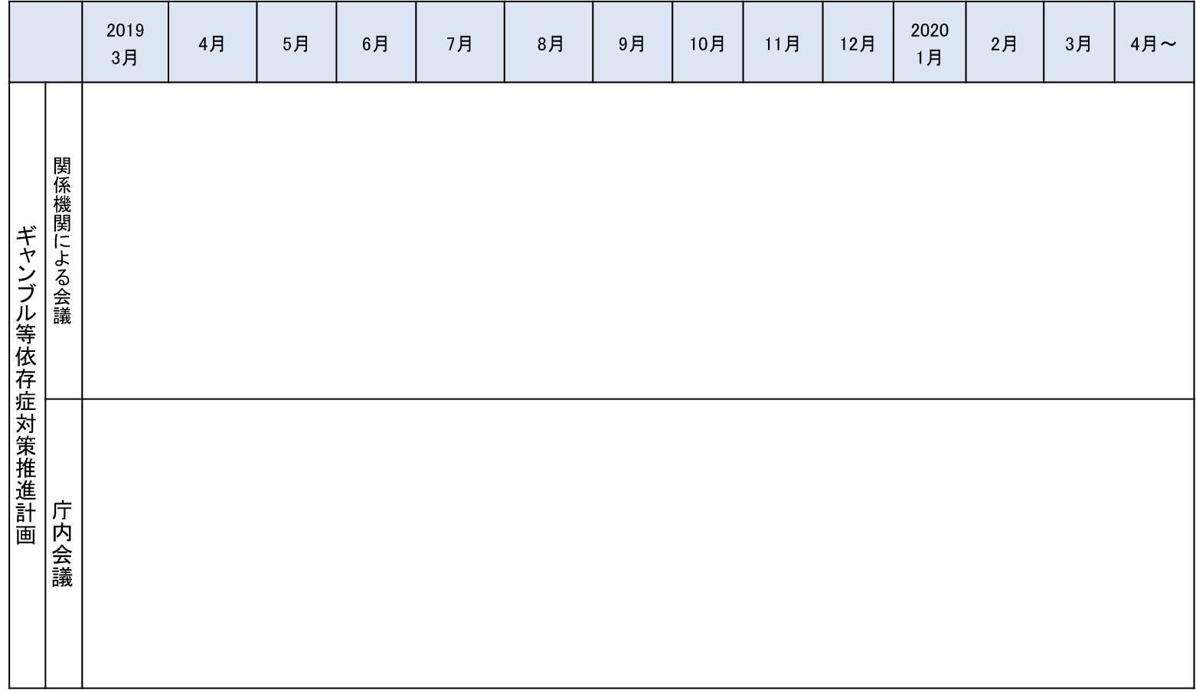

**ギャンブル等依存症対策推進計画策定スケジュール**

**※時期等は変更の可能性あり**

大阪府依存症対策庁内連携会議

(国基本計のスケジュール画案の説明・府推進計画の説明）

各関係部局の事業の洗い出し

庁内への事前依頼・調整

　大阪府精神保健福祉審議会

　大阪府依存症関連機関連携会議

地域保健課で

計画項目案作成

**国**　　ギャンブル等依存症対策基本計画策定

大阪府依存症対策庁内連携会議

（府計画項目案についての説明）

各関係部局の事業の取りまとめ

地域保健課で

計画骨子案作成

　パブリックコメント実施

大阪府ギャンブル等依存症対策　　　　　推進関係者会議　　　　　　(仮称）

**大阪府ギャンブル等依存症対策推進計画公表**

大阪府依存症対策庁内連携会議

（府計画骨子案についての説明）

地域保健課で

計画素案作成